

イザヤ40:8 草は枯れ、花はしぼむ。だが、私たちの神のことばは永遠に立つ。

げつようび

このよの すべての ことは かわって みな すぎさって
なくなります。 しかし かみさまの みことばは
えいえんです。 しゅなる かみさまが みことばを
かたられ みことばを なしとげられるのは かみさまです。
わたしたちは かみさまの みことばに ききしたがって （じゅうじゅん） みことばに したがう しゅくふくが
あります。
かみさまの みことばを こころに こめて かみさまの
みことばを かんがえに うえて かみさまの みことばを
ふかく もくそうしましょう。 みことばが
じょうじゅされる しょうにんとして たつように
なるでしょう。
くさは かれ、はなは しぼむ。だが、わたしたちの
かみの ことばは えいえんに たつ。（イザヤ40:8のみことば）

わたしの ちからである かみさま！
わたしに くださる かみさまの みことばが じょうじゅする
しょうにんとして たつことが できますように。
イエス・キリストの おなまえによって おいのりします。
アーメン

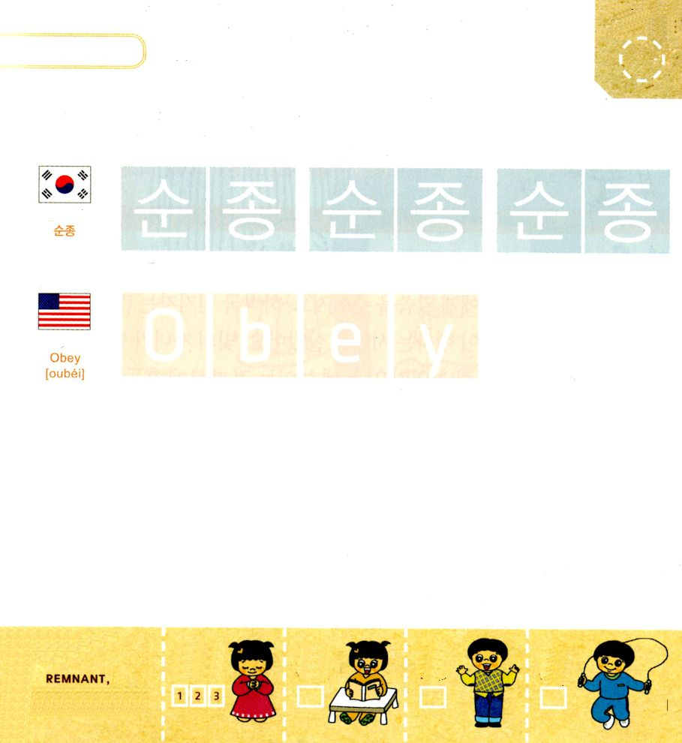

つぎの ことばを よんで なぞって かきましょう

かんこくご

（スンジュン）
スン ジュン スン ジュン スン ジュン

えいご

オベイ

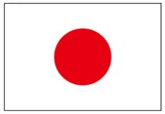

にほんご
(従順)

じゅう じゅん じゅう じゅん

ぷ り む の まつ り

きりつある

まいにち チェックしよう！
ていこくいのり
どくしょ
うんどう
あんしょう

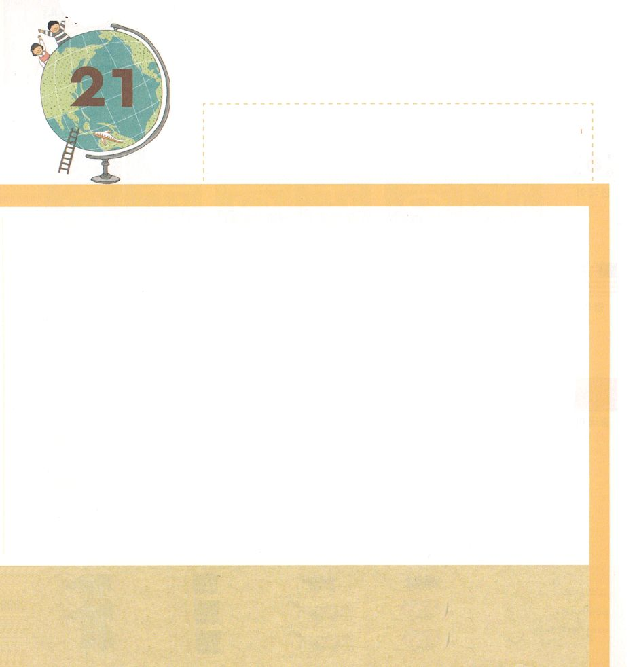

ハバクク3:3 神はテマンから来られ、聖なる方はパランの山から来られる。セラ その尊厳は天をおおい、その賛美は地に満ちている。

かようび

かみさまは かみのこどもを ひかりとして よばれました。
ひかりとして よばれた かみさまの こどもには みことばを
くださいました。ハバククよげんしゃは おおくの わざわいが
あり ただしくないことが おこなわれている じだいに
いきていました。 ひかりの こどもが ひかりを うしなった
ように みえました。 めに みえる ことの ゆえに
ゆれては なりません。そのなかに かみさまの けいかくが
かくされている からです。かみさまは ハバククよげんしゃに
みことばを くださって みことばが じょうじゅされる
ことを みせて くださいました。 せんげんされた
みことばは じょうじゅされるまで なくなりません。
めに みえる ことに だまされないで もんだいの なかに
かみさまの けいかくを はっけんすることが できる
ように かみさまの みことばを かたく にぎりましょう。

わたしの ちからである かみさま！
ハバククよげんしゃの ように めに みえる ことに だまされないで
かみさまの みことばを にぎらせてください。
イエス・キリストの おなまえによって おいのりします。アーメン

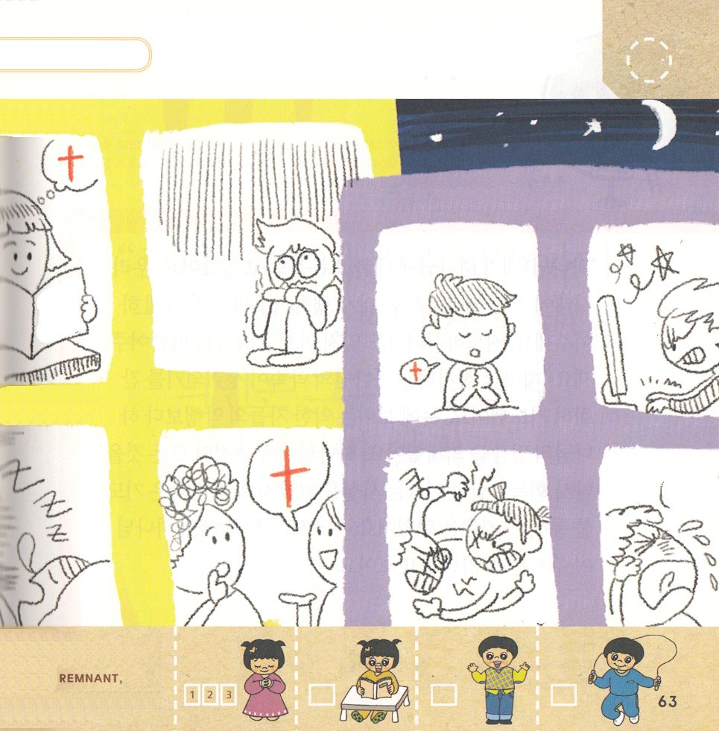
わざわいが のぞんだ じだいに ひかりを
てらす かみのこどもを みつけましょう。

ドン

きりつある

まいにち チェックしよう！
ていこくいのり
どくしょ
うんどう
あんしょう

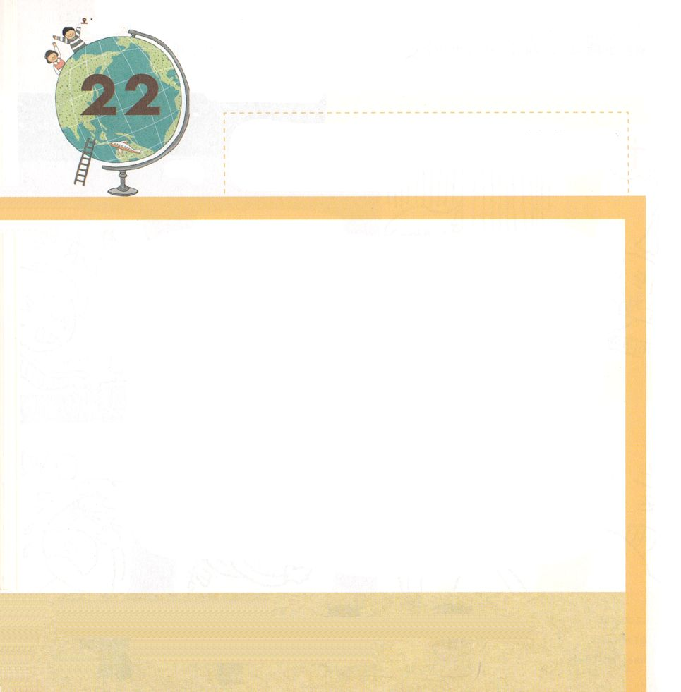
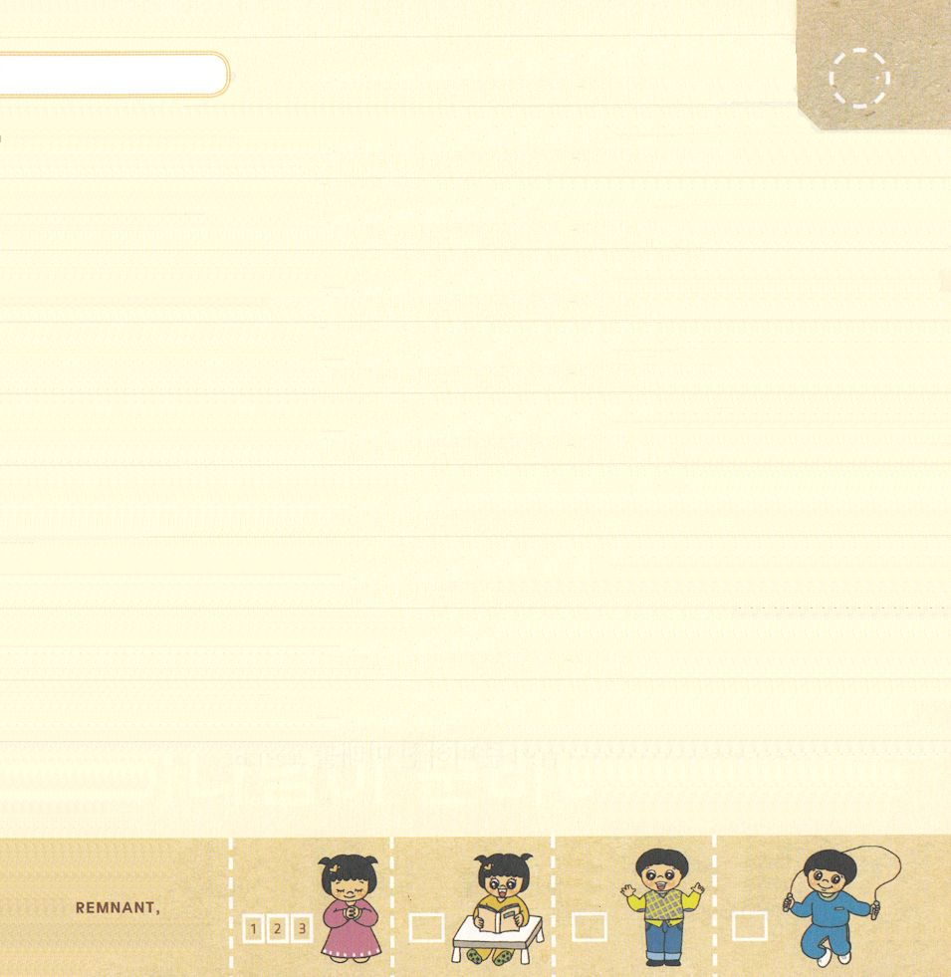

ハバクク3:2 主よ。私はあなたのうわさを聞き、主よ、あなたのみわざを恐れました。この年のうちに、それをくり返してください。この年のうちに、それを示してください。激しい怒りのうちにも、あわれみを忘れないでください。

すいようび

「かみさま！ わたしが かみさまの うわさを きいて
おそれました。 わたしたちの じだいに あたえられる
おそるべき ことを もういちど おこなってください。
あたらしく してください。いかられても わすれないで
くださって あわれみを そそいでください」ハバクク
よげんしゃは かみさまの やくそくが じょうじゅする
ことを こころから いのりました。 めに みえる わるい
ものの おこないより かみさまの みことばに たより
ました。 かみさまが くずれた すべてを もういちど
かいふくして くださるという じじつを しっていました。
ハバククは いのりを とおして おおきな よろこびを
うけました。 わたしたちも いのりの なかで かみさまが
くださる おおきな よろこびを あじわいましょう。

わたしの ちからである かみさま！
ハバククよげんしゃの ように いのりの なかで かみさまが くださる
おおきな よろこびを あじわうことが できますように。
イエス・キリストの おなまえによって おいのりします。アーメン

おおきな こえで なんかいか よんで おぼえよう

ハバクク2:4の みことば

みよ。かれの こころは
うぬぼれていて、まっすぐで ない。
しかし、ただしい ひとは
その しんこうに よって いきる。

ハバクク2:4の みことば

きりつある

まいにち チェックしよう！
ていこくいのり
どくしょ
うんどう
あんしょう

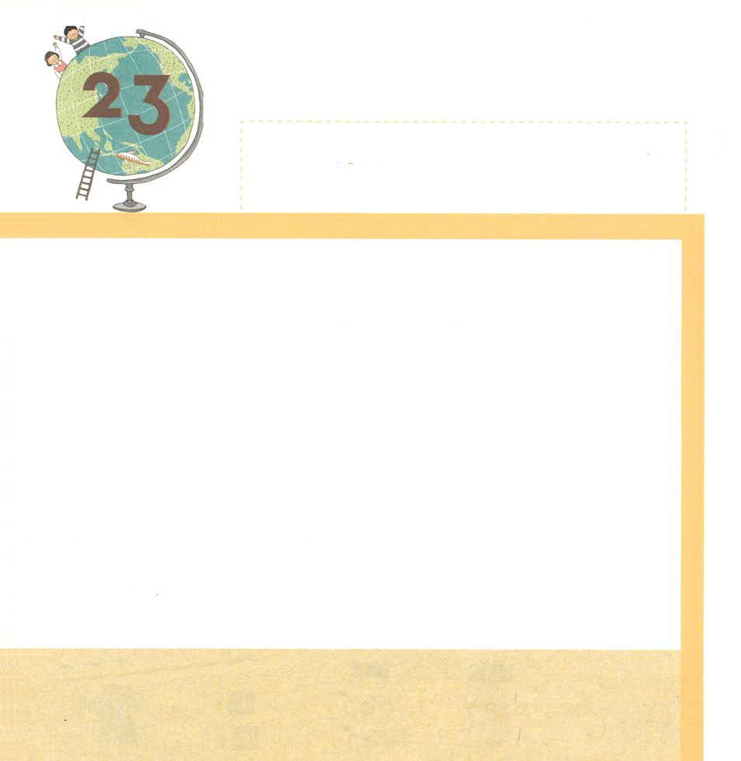

ハバクク3:4 輝きは光のよう。ひらめきはその手から放たれ、そこに力が隠されている。

もくようび

「かがやきは ひかりのよう。ひらめきは そのてから
はなたれ、そこに ちからが かくされている。」
かみさまは しつもんして こたえることを まっている
ハバククに じょうじゅする みことばを くださいました。
かみさまが そなえておられる イスラエルの みらいを
みせてくださったのです。ハバククは いのりを とおして
もっと おおきな かくしんを うけるように なりました。
いまの くるしみは これから やってくる こたえとは
くらべることが できません。 ハバククは いのりを
とおして そのときの くるしみを わすれることが
できました。
わたしたちも いのりによって かみさまが そなえて
くださっている みらいを みましょう。

わたしの ちからである かみさま！
かみさまが くださった みことばを にぎって いのることによって
かみさまが そなえてくださっている みらいを みることが できます
ように。イエス・キリストの おなまえによって おいのりします。アーメン

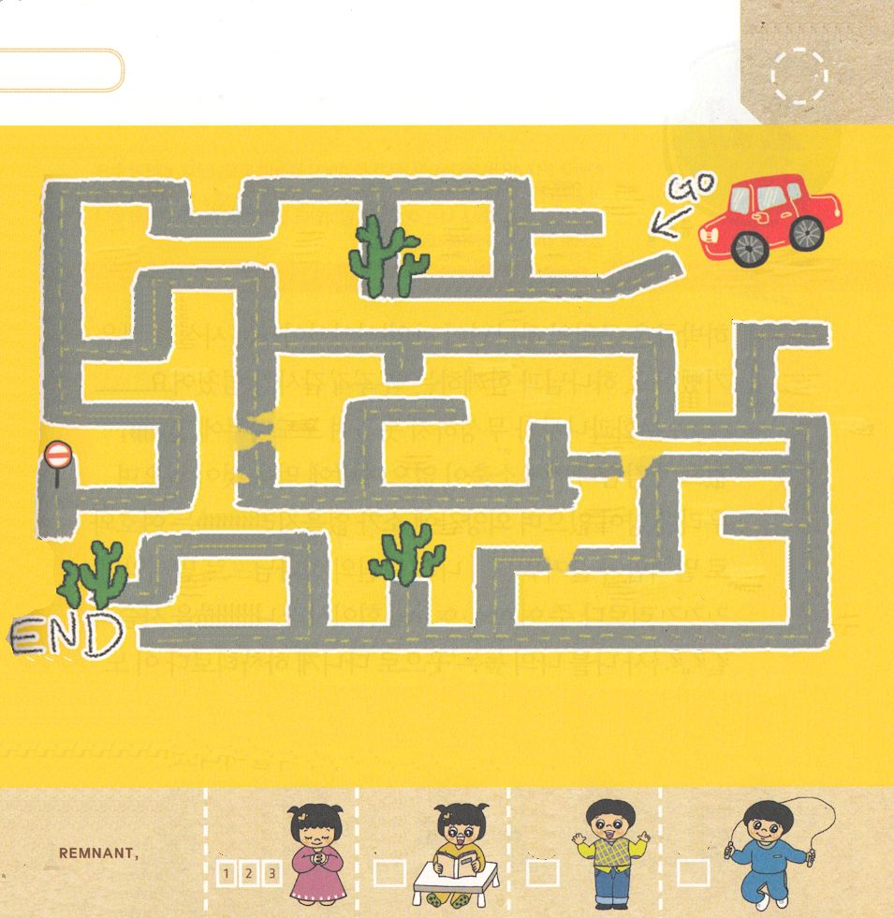
じを たどって いって どんな じが
でてくるのかを みてみましょう。

きりつある

まいにち チェックしよう！
ていこくいのり
どくしょ
うんどう
あんしょう

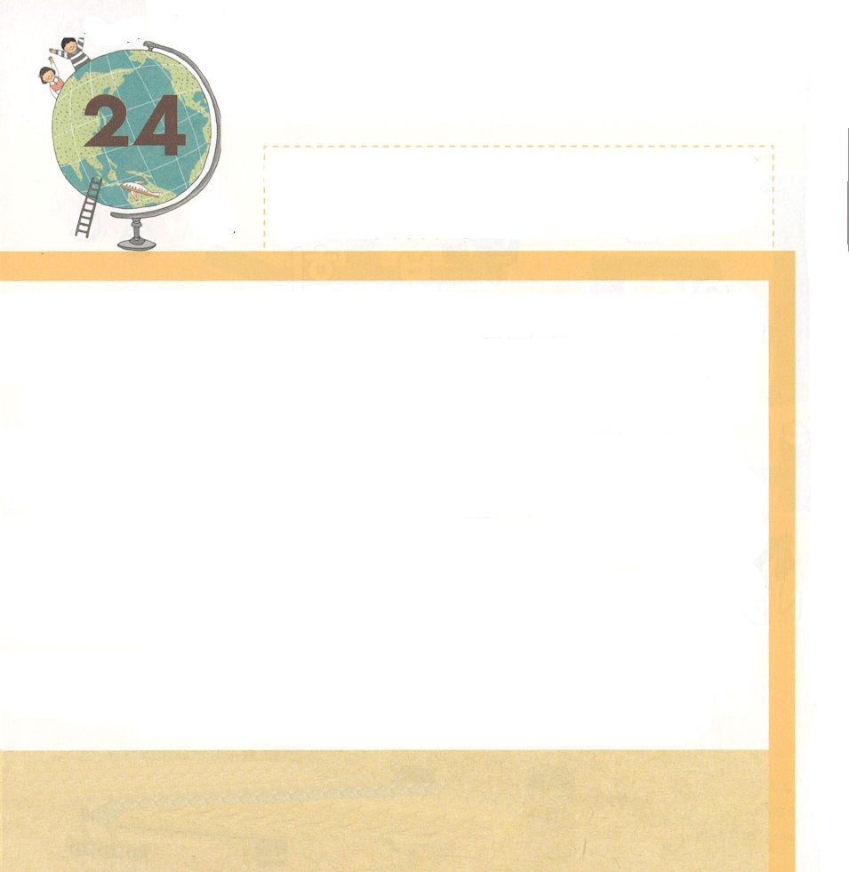
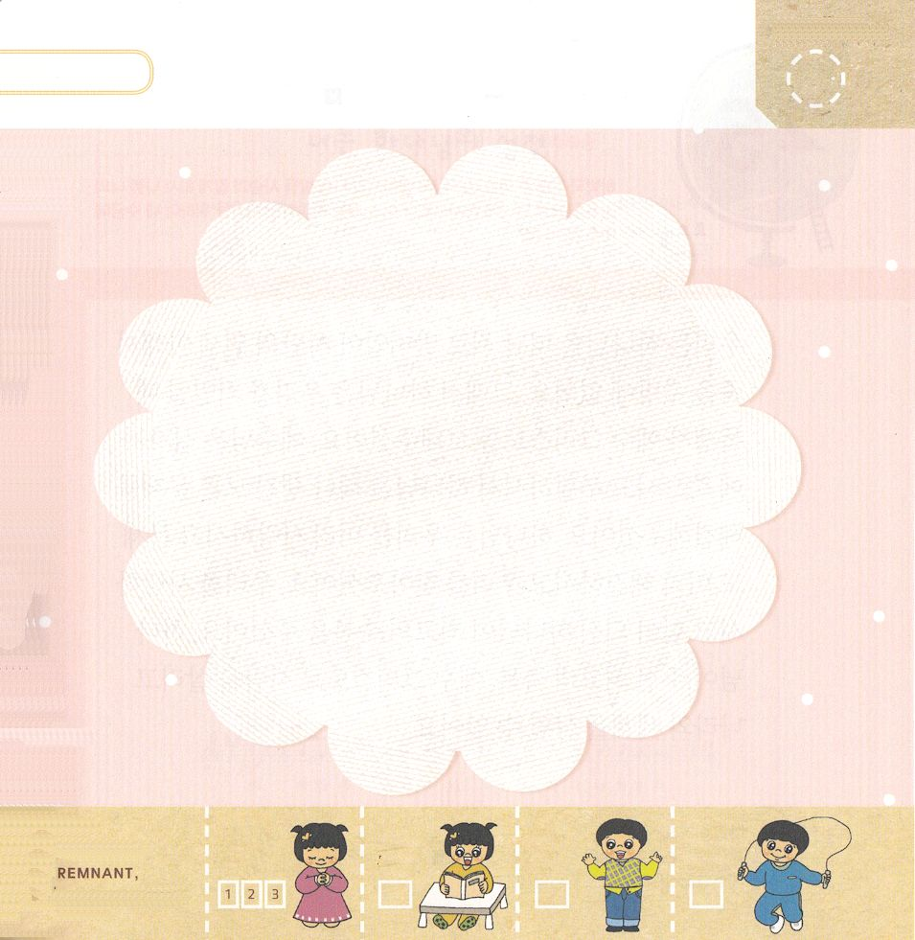

ハバクク3:17-18 そのとき、いちじくの木は花を咲かせず、ぶどうの木は実をみのらせず、オリーブの木も実りがなく、畑は食物を出さない。羊は囲いから絶え、牛は牛舎にいなくなる。しかし、私は主にあって喜び勇み、私の救いの神にあって喜ぼう。

きんようび

ハバククは すくいの かみさまが わたしの かみさまだ
という じじつに とても よろこびました。 かみさまと
ともにいる しゅくふくに かんしゃが あふれました。
「そのとき、いちじくの きは はなを さかせず、ぶどうの
きは みを みのらせず、オリーブの きも みのりが なく、
はたけは しょくもつを ださない。ひつじは かこいから
たえ、うしは ぎゅうしゃに いなくなる。しかし、わたしは
しゅに あって よろこび いさみ、わたしの すくいの
かみに あって よろこぼう。」
ハバクク よげんしゃの こくはくが わたしたちの
こくはくに なるように ねがいます。

わたしの ちからである かみさま！
ハバクク よげんしゃの こくはくが わたしの こくはくと なりますように。
イエス・キリストの おなまえによって おいのりします。
アーメン

かみさまに ささげる わたしの こくはくを
えで かいてみましょう。

きりつある

まいにち チェックしよう！
ていこくいのり
どくしょ
うんどう
あんしょう

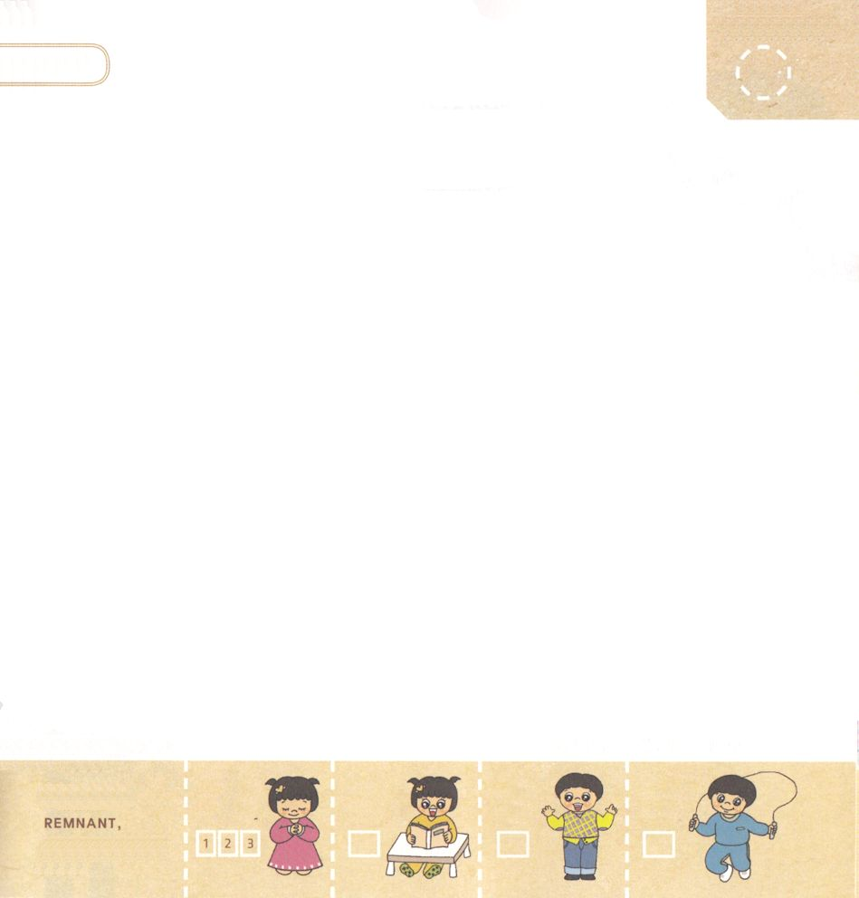
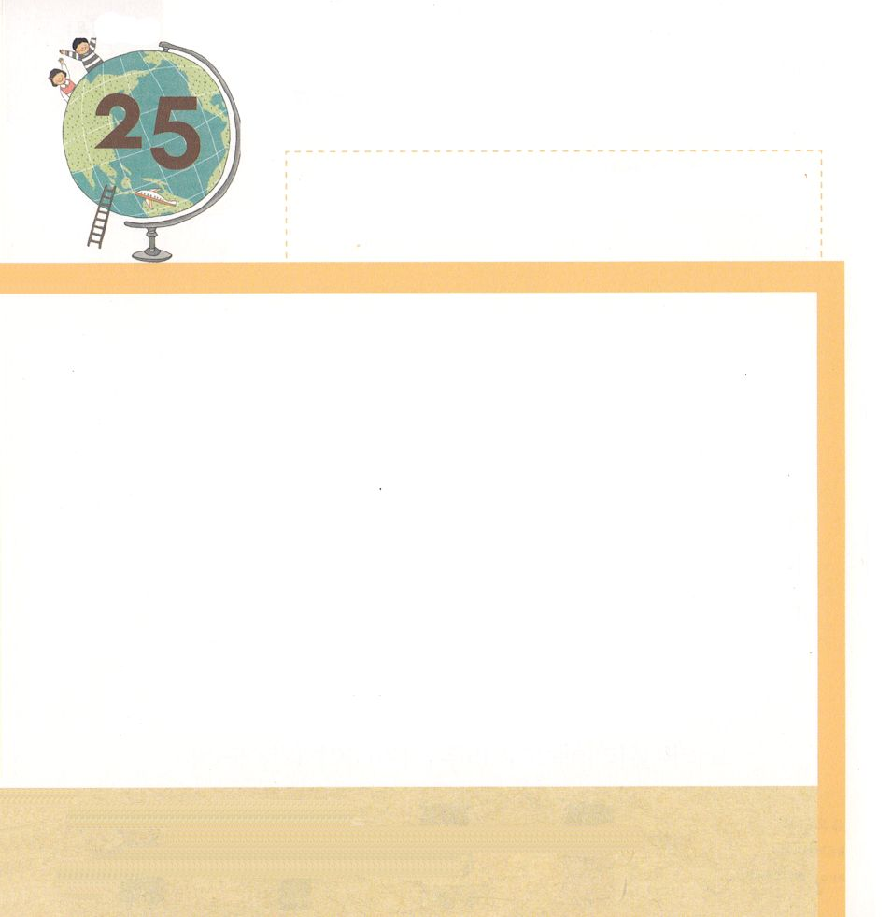

ハバクク3:19 私の主、神は、私の力。私の足を雌鹿のようにし、私に高い所を歩ませる。指揮者のために。弦楽器に合わせて。

どようび

わたしたちは かみさまを はなれた つみに よって サタンの
けんいの したで しぬしか ありません。 それゆえ
かみさまは わたしたちが つみびとで あった ときに
ひとりご イエス・キリストを おくって くださいました。
かみさまは じゅうじかで しんで よみがえって
かみさまを はなれて できた すべての もんだいを
かいけつして くださいました。 かみさまは わたしたちを
さきに あいして くださって もんだいも すでに
かいけつされて わたしたちを たずねて こられました。
わたしたちを あいしてくださる ちからである かみさまが
さいこうの しゅくふくを くださいました。 かみさまが
くだった さいこうの しゅくふく、 イエス・キリストによって
ひとを いかして くにと せかいを いかすことが できます。

わたしの ちからである かみさま！
イエス・キリストによって ひとを いかして くにと せかいを
いかすことが できますように。
イエス・キリストの おなまえによって おいのりします。
アーメン

きりつある

まいにち チェックしよう！
ていこくいのり
どくしょ
うんどう
あんしょう

パパと ママと いっしょに さんびしましょう
（2016ねん こどもさんびの なかに ある
きょくです）

